«А. Байтұрсынов атындағы  Қостанай мемлекеттік  университеті» РМК |  | РГП «Костанайский  государственный университет  имени А. Байтурсынова»
ШЕШІМ  ғылыми кеңестің  24.03.2017 ж.  Қостанай қаласы |  | РЕШЕНИЕ  ученого совета  №4-1  город Костанай

Оқу және тәрбие жұмысы жөніндегі проректор А.Әбсадықовтың «Сыбайлас жемқорлыққа қарсы қимыл әрекет қоғамдық кеңесінің жұмысы туралы» ақпаратын тыңдап және талқылап, ғылыми кеңес
ШЕШТІ:
- Сыбайлас жемқорлыққа қарсы қимыл әрекет қоғамдық кеңесінің жұмысы қанағаттанарлық деп есептелсін.

- Қызметтегі ашықтық, бақылау тиімділігін арттыру, сыбайлас жемқорлық көріністерді азайту мақсатында университеттің 2017 жылға бағытталған сыбайлас жемқорлыққа қарсы саясатындағы іс-шараларды жүзеге асыру жалғастырысын
Сыбайлас жемқорлыққа қарсы қимыл әрекет қоғамдық кеңесі
үнемі

- Аталмыш шешімнің орындалуын бақылау оқу және тәрбие жұмысы жөніндегі проректор А.А. Әбсадықовқа жүктелсін.

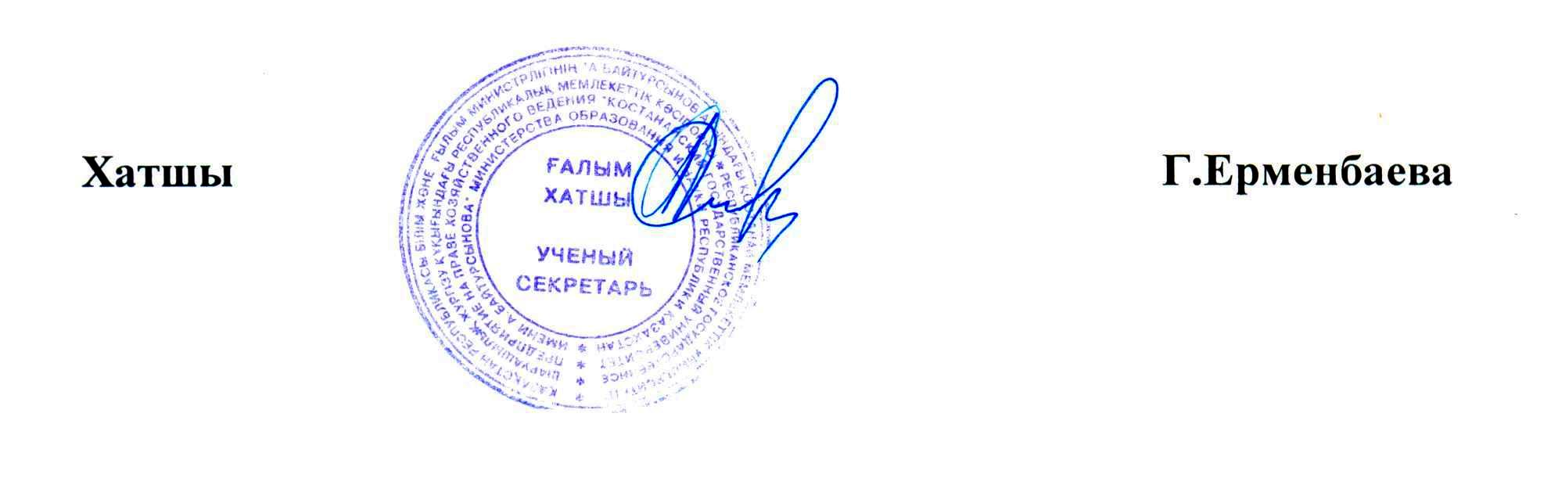

«А. Байтұрсынов атындағы  Қостанай мемлекеттік  университеті» РМК |  | РГП «Костанайский  государственный университет  имени А. Байтурсынова»
ШЕШІМ  ғылыми кеңестің  24.03.2017 ж.  Қостанай қаласы |  | РЕШЕНИЕ  ученого совета  №4-1  город Костанай

Заслушав и обсудив информацию проректора по учебной и воспитательной работе А.А.Абсадыкова «О работе общественного совета по противодействию коррупции», ученый совет
РЕШИЛ:
- Признать работу Общественного совета по противодействию коррупции удовлетворительной.

- В целях обеспечения прозрачности деятельности, повышения эффективности контроля, минимизации проявлений коррупции в 2017 году продолжить реализацию мероприятий по антикоррупционной политике в университете.
Общественный совет по противодействию коррупции
постоянно

- Контроль за выполнением настоящего решения возложить на проректора по учебной и воспитательной работе Абсадыкова А.А.

